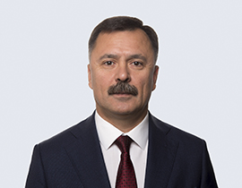
Гафаров Рустем Гильфанович
Руководитель Исполнительного комитета

Гафаров Рустем Гильфанович родился 11 октября 1965 года в Казани.
В 1988 году окончил Казанский химико-технологический институт им.С.М.Кирова по специальности «инженер-механик».
С августа 1988 по август 1991 года работал инженером-механиком, начальником компрессорного цеха Казанского молочного комбината.
С сентября 1991 года по май 1993 года – начальник ремонтно-монтажного участка МП «ИТ-проект».
С мая 1993 года по январь 2001 года – директор ПКФ «Кипер».
С января 2001 года по март 2006 года – индивидуальный предприниматель.
С марта по сентябрь 2006 года – замначальника, начальник отдела жилищно-коммунального хозяйства, внешнего благоустройства и строительства администрации Советского района Исполкома МО Казани.
С сентября 2006 года по май 2010 года – первый заместитель главы администрации Советского района Исполкома МО Казани.
С мая 2010 года по октябрь 2018 года – глава администрации Советского района Исполкома МО Казани.
С 11 октября 2018 года по 20 октября 2020 года – первый заместитель руководителя Исполкома Казани.
С 21 октября 2020 года – руководитель Исполнительного комитета Казани.
Награжден: медалью «В память 1000-летия г.Казани» (2005 г.), Почетной грамотой Казани (2010 г.); Благодарностью Президента Республики Татарстан (2012 г., 2018 г.); Благодарностью Мэра г.Казани (2013 г.), медалью «За доблестный труд» (2014 г.); Благодарственным письмом Мэра г.Казани (2015 г., 2016 г.), знаком отличия «За труд и доблесть на благо Казани» (2015 г.); Благодарственным письмом Министерства здравоохранения РТ (2016 г.), медалью ордена «За заслуги перед Отечеством» II степени (2016 г.); памятной медалью «XXVII Всемирная летняя универсиада 2013 года в г.Казани» (2014 г.); памятной медалью «ХХII Олимпийские зимние игры и ХI Паралимпийские зимние игры 2014 года в г.Сочи» (2015 г.); памятной медалью «XVI Чемпионат мира по водным видам спорта 2015 года в г.Казани» (2016 г.); медалью «За заслуги в проведении Всероссийской переписи 2010 года» (2012 г.); Благодарственным письмом председателя Государственного Совета РТ (2015 г., 2017 г.); юбилейной медалью «85 лет гражданской обороне МЧС России» (2017 г.), юбилейной памятной медалью «100 лет Рабоче-Крестьянской Красной Армии и Флоту» (2018 г.), медалью «100 лет образования ТАССР» (2022).
Женат, воспитывает двоих детей.

Конец формы
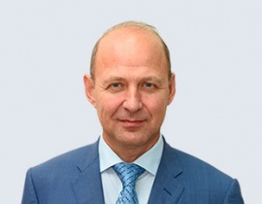
Нигматзянов Азат Робертович
Первый заместитель, курирующий вопросы градостроительной политики
Родился 24 июня 1961 года в с.Катмыш Мамадышского района.
В 1983 году окончил с отличием Казанский инженерно-строительный институт по специальности «Промышленное и гражданское строительство»
В 1993 году окончил с отличием Казанский финансово-экономический институт по специальности «Менеджмент»
С 1983 по 1986 год – мастер-главный инженер ПМК-851 Управления «Татсельстрой» (с.Рыбная Слобода).
С 1986 по 1987 год – заместитель председателя РАПО по капстроительству (с. Рыбная Слобода).
С 1987 по 1989 год – главный инженер Рыбно-Слободской МСО.
С 1989 по 2004 год – мастер-заместитель генерального директора ОАО «Татгазстрой».
С 2004 по 2006 год – генеральный директор ЗАО «Кулонстрой».
С 2006 по 2007 год – директор ООО «Казаньцентрстрой».
С 2007 по 2010 год – генеральный директор ОАО «Казаньцентрстрой».
С 2009 по 2010 год – депутат Государственного Совета РТ четвертого созыва.
С 2010 года – первый заместитель Руководителя Исполнительного комитета Казани по градостроительной политике.
Награжден: медалью «В память 1000-летия Казани» (2005); присвоено почетное звание «Заслуженный строитель Республики Татарстан» (2006); Благодарностью Мэра Казани (2007); Благодарностью Президента Республики Татарстан (2008, 2011, 2016); медалью «За доблестный труд» (2011); Благодарственным письмом Кабинета Министров Республики Татарстан (2013); знаком отличия «За труд и доблесть на благо Казани» (2016); памятной медалью «XXVII Всемирная летняя универсиада 2013 года в г.Казани» (2014); памятной медалью «ХХII Олимпийские зимние игры и ХI Паралимпийские зимние игры 2014 года в г.Сочи» (2015); памятной медалью «XVI Чемпионат мира по водным видам спорта 2015 года в г.Казани» (2016), медалью ордена «За заслуги перед Отечеством» II степени (2019).
Женат, воспитывает трех дочерей.

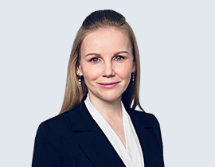
Сагитова Гузель Рамзилевна
Заместитель, курирующий вопросы социальной сферы
Родилась 13 марта 1982 года в д.Нижний Заит Шаранского района Республики Башкортостан.
В 2004 году окончила Башкирский государственный университет по специальности «филолог».
2004 год – лаборант Башкирского государственного университета.
С 2008 по 2018 год – ведущая и редактор телерадиокомпании «Татарстан – Новый Век», Казань.
С 2014 по 2018 год – доцент Казанской государственной консерватории им.Н.Г.Жиганова.
С 2018 по 2021 год – директор Казанского Татарского государственного театра юного зрителя им.Г.Кариева.
С 2020 по 2021 год – депутат Казанской городской Думы.
С 15 февраля 2021 года – заместитель Руководителя Исполнительного комитета Казани.
Награждена Благодарственным письмом Министерства культуры РТ (2014 г.), Благодарственным письмом Правительства РТ (2016 г.); является лауреатом общественной премии им.Д.Сиразиева (2016 г.), Почетной грамотой Казани (2022).
Кандидат филологических наук.
Замужем, воспитывает дочь.
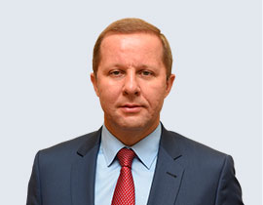
Шафигуллин Радик Равилович
Заместитель руководителя, курирующий цифровое развитие, земельные и имущественные вопросы
Родился 12 июля 1977 года в дер.Азимово Апастовского района Республики Татарстан.
В 2000 году окончил Босфорский университет (Стамбул), факультет экономических и административных наук.
2001 год – коммерческий директор ООО «Сандугач», Казань.
С 2001 по 2005 год – специалист 2 категории – референт управляющего делами, секретариата, главный специалист – референт главы администрации Казани.
С 2006 по 2009 год – руководитель секретариата – начальник отдела обеспечения деятельности руководителя Исполнительного комитета Казани.
С 2009 по 2014 год – руководитель аппарата администрации Кировского и Московского районов Исполнительного комитета Казани.
С 2014 по 2017 год – начальник Финансового управления Исполнительного комитета Казани.
С 2017 года – заместитель руководителя Исполнительного комитета Казани по финансово-имущественным вопросам.
Награжден: медалью «В память 1000-летия Казани» (2005); Благодарностью Мэра Казани (2010); знаком отличия «За безупречную службу Казани» (2012); Благодарностью Президента Республики Татарстан (2014, 2018); Благодарственным письмом Кабинета Министров Республики Татарстан (2017); медалью «За заслуги в развитии местного самоуправления в Республики Татарстан» (2017); памятной медалью «XXVII Всемирная летняя универсиада 2013 года в г.Казани» (2014); памятной медалью «ХХII Олимпийские зимние игры и ХI Паралимпийские зимние игры 2014 года в г.Сочи» (2015); памятной медалью «XVI Чемпионат мира по водным видам спорта 2015 года в г.Казани» (2016); медалью «За заслуги в проведении Всероссийской переписи населения (2010, 2012); Почетной грамотой Министерства финансов РТ (2015); Благодарностью Министерства финансов РТ (2016); медалью «За труды в проведении Всероссийской сельскохозяйственной переписи» (2016).
Присвоено почетное звание «Заслуженный экономист Республики Татарстан» (2020 г.).
Женат, воспитывает двух дочерей и двух сыновей.

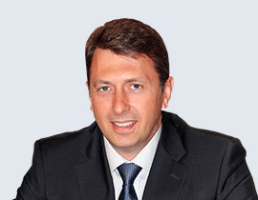
Куляжев Игорь Владимирович
Заместитель руководителя, курирующий вопросы благоустройства
Родился в Казани 14 декабря 1965 года. Образование высшее. В 1991 году окончил Казанский филиал Московского ордена Ленина и ордена Октябрьской Революции энергетический институт по специальности «электроснабжение промышленных предприятий, городов и сельского хозяйства».
С 1991 по 1992 гг. – работал в институте «Татинвестгражданпроект».
С 1992 по 2010 гг. – работал в Администрации Московского района г.Казани, прошел путь от ведущего специалиста отдела жилищно-коммунального хозяйства и благоустройства до первого заместителя Главы администрации.
С декабря 2010 года по сентябрь 2013 года – председатель Комитета внешнего благоустройства Исполнительного комитета Казани.
С сентября 2013 года по апрель 2021 года – заместитель руководителя Исполкома Казани – председатель Комитета внешнего благоустройства.
С 19 апреля 2021 года – заместитель руководителя Исполкома Казани по вопросам благоустройства.
Награжден: медалью «В память 1000-летия Казани» (2005); знаком отличия «За безупречную службу Казани» (2010); присвоено почетное звание «Заслуженный работник ЖКХ Республики Татарстан» (2014); Благодарностью Президента РТ (2015); медалью «За доблестный труд» (2018); памятной медалью «XXVII Всемирная летняя универсиада 2013 года в г.Казани» (2014); памятной медалью «ХХII Олимпийские зимние игры и ХI Паралимпийские зимние игры 2014 года в г.Сочи» (2015); памятной медалью «XVI Чемпионат мира по водным видам спорта 2015 года в г.Казани» (2016), медалью ордена «За заслуги перед Отечеством» II степени (2021).
Женат, воспитывает сына.

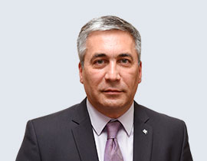
Гиниятуллин Искандер Анварович
Заместитель руководителя, курирующий вопросы жилищно-коммунального хозяйства и гражданской защиты
Родился 19 апреля 1967 года в городе Нижнекамск.
В 1992 году окончил Казанский филиал Московского Энергетического института специальность инженер-теплоэнергетик.
C 2008 по 2011 год – Руководитель Исполнительного комитета города Нижнекамск.
С апреля 2011 года – Председатель МКУ «Комитет жилищно-коммунального хозяйства Исполнительного комитета Казани.
С июля 2016 года – Заместитель руководителя Исполкома - председатель Комитета жилищно-коммунального хозяйства.
С мая 2018 года - Заместитель руководителя Исполкома.
Награжден: Благодарностью Президента Республики Татарстан (2010, 2011); Благодарственным письмом Кабинета Министров Республики Татарстан (2010); Почетной грамотой Казани (2013); присвоено почетное звание «Заслуженный работник ЖКХ Республики Татарстан» (2014); медалью «За доблестный труд» (2017); Благодарностью Президента Республики Татарстан (2018); памятной медалью «XXVII Всемирная летняя универсиада 2013 года в г.Казани» (2014); памятной медалью «ХХII Олимпийские зимние игры и ХI Паралимпийские зимние игры 2014 года в г.Сочи» (2015); памятной медалью «XVI Чемпионат мира по водным видам спорта 2015 года в г.Казани» (2016); медалью Татарского республиканского комитета профсоюза (2005); Почетной грамотой Президента РООР «Союз коммунальных предприятий РТ» (2006); медалью «80 лет Гражданской обороне России» (2012); Почетной грамотой министра экологии и природных ресурсов РТ (2015), Благодарственным письмом Мэра г.Казани (2017), Благодарственным письмом Президента Республики Татарстан (2018)
С 1985 по 1987 год – служба в Вооруженных силах.
Семейное положение – женат.

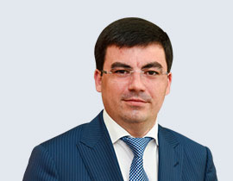
Шакиров Ильдар Саитзянович
Заместитель руководителя, курирующий вопросы транспорта, экономического развития и торговли
Родился 7 апреля 1984 года в Буинск Республики Татарстан.
В 2006 году окончил Казанский государственный университет им.В.И.Ульянова-Ленина по специальности менеджер, в 2009 году – по специальности юрист. 17 октября 2016 года ему присвоен классный чин муниципальный советник 1 класса.
С 3 мая 2006 года по 30 марта 2007 года – ведущий специалист, специалист 1 категории отдела формирования земельных участков Комитета земельных и имущественных отношений Исполнительного комитета Казани;
Со 2 апреля 2007 года по 31 декабря 2010 года – заместитель начальника, начальник отдела экономического развития Администрации Вахитовского района Казани;
С 1 января 2011 года по 2 августа 2011 года – начальник отдела экономического развития Администрации Авиастроительного и Ново-Савиновского районов Казани;
С 3 августа 2011 года по 31 декабря 2013 года – заместитель председателя Комитета экономического развития Аппарата Исполнительного комитета Казани;
С 1 января 2014 года по 20 октября 2016 года – председатель Комитета экономического развития Аппарата Исполнительного комитета Казани;
С 21 октября 2016 года по 7 сентября 2017 года - первый заместитель главы Администрации Вахитовского и Приволжского районов Казани;
С 8 сентября – заместитель Руководителя Исполнительного комитета Казани.
Награжден: Почетной грамотой Исполнительного комитета Казани (2013); памятной медалью «XXVII Всемирная летняя универсиада 2013 года в г.Казани» (2014); памятной медалью «ХХII Олимпийские зимние игры и ХI Паралимпийские зимние игры 2014 года в г.Сочи» (2015); памятной медалью «XVI Чемпионат мира по водным видам спорта 2015 года в г.Казани» (2016), памятная медаль «За доблестный и труд» (2018).
Женат, воспитывает двух дочерей.

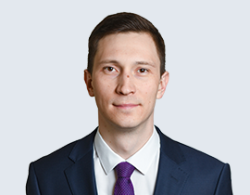
Алеев Булат Рафаилович
Руководитель Аппарата Исполнительного комитета
Родился 18 декабря 1990 года в городе Канаш Чувашской АССР.
В 2012 году окончил Казанский (Приволжский) федеральный университет по специальности «экономист», в 2014 году стал магистром экономики.
С июня 2010 года по март 2012 года – директор студенческого клуба Казанского (Приволжского) федерального университета.
С апреля 2013 года по ноябрь 2013 года – ведущий специалист директората Высшей школы государственного и муниципального управления Казанского (Приволжского) федерального университета.
С марта 2014 года по ноябрь 2014 года – главный специалист общего отдела управления делопроизводства Аппарата Исполнительного комитета Казани.
С ноября 2014 года по октябрь 2018 года – начальник отдела протокола, заместитель начальника организационного управления Аппарата Исполнительного комитета Казани.
С ноября 2018 года по март 2021 года – заместитель главы администрации Советского района.
С 19 марта 2021 года – руководитель Аппарата Исполнительного комитета Казани.
Имеет классный чин «муниципальный советник 1 класса».
Женат, воспитывает двоих детей.
Награжден: Благодарностью Кабинета Министров Республики Татарстан (2020 г.), Благодарностью Мэра города Казани (2018 г.), Почетной грамотой города Казани (2015 г.), памятной медалью «XXVII Всемирная летняя универсиада 2013 года в Казани» (2014 г.), памятной медалью «XVI чемпионат мира по водным видам спорта 2015 года в Казани (2015 г.).

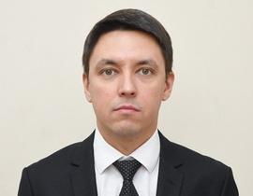
Шамсутдинов Ренат Харрасович
Глава Администрации Авиастроительного и Ново-Савиновского районов
Родился 11 апреля 1983 года в Казани
В 2005 году окончил Казанский государственный университет им.В.И.Ульянова-Ленина, юрист
В 2018 году окончил Институт международного права и экономики им.А.С.Грибоедова, магистр
Ученая степень: кандидат юридических наук
2002-2005 гг. – юрисконсульт ООО «АЭКС», г.Казань
2006 г. – учитель истории (права) «Лицей им.Н.И.Лобачевского при Казанском государственном университете» Вахитовского района города Казани
2006-2009 гг. – ведущий специалист отдела правового обеспечения и потребительского образования Комитета потребительского рынка и услуг, ведущий специалист отдела по взаимодействию с районными администрациями организационного управления Аппарата Исполнительного комитета г.Казани
2009-2011 гг. – главный специалист юридического отдела Администрации Кировского и Московского районов Исполнительного комитета г.Казани
2011-2013 гг. – заместитель начальника Управления жилищной политики Исполнительного комитета г.Казани
2013-2019 гг. – первый заместитель начальника Управления жилищной политики Исполнительного комитета г.Казани
2019-2024 гг. – начальник Управления жилищной политики Исполнительного комитета г.Казани
20.05.2024 г. – глава Администрации Авиастроительного и Ново-Савиновского районов Исполнительного комитета г.Казани
Имеет классный чин «советник муниципальной службы 1 класса»
Награжден: медалью «XXVII Всемирная летняя универсиада 2013 года в г.Казани», (2014г.), памятной медалью «XVI чемпионат мира по водным видам спорта 2015 года в г.Казани», (2015г.), Почетной грамотой Министерства строительства, архитектуры и жилищно-коммунального хозяйства Республики Татарстан, (2018г.)
Женат, воспитывает двоих детей

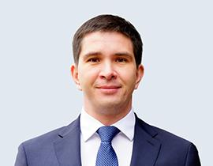
Салихов Альберт Иршатович
Глава Администрации Вахитовского и Приволжского районов
Альберт Иршатович Салихов родился 3 сентября 1986 года в Актаныше Актанышского района ТАССР.
В 2008 году окончил Казанский государственный технологический университет по специальности «инженер».
В 2006–2008 гг. работал системным администратором в Зеленодольске.
В 2008–2011 гг. – ведущий специалист учебно-спортивного отдела Комитета физической культуры и спорта Исполнительного комитета Казани.
В 2011–2017 гг. – директор МБОУ ДО ДЮСШ «Спектр» в Казани.
В 2017–2019 гг. – директор МБУ «Спортивно-оздоровительный комплекс «Ракета», Казань.
В 2019–2022 гг. – председатель Комитета физической культуры и спорта Казани;
С 11 ноября 2022 года – глава администрации Вахитовского и Приволжского районов Казани.
Имеет классный чин «муниципальный советник 2 класса».
Награжден Благодарностью Мэра Казани (2013 г.), памятной медалью «ХХVII Всемирная летняя универсиада 2013 года в Казани» (2014 г.), памятной медалью «XXII Олимпийские зимние игры и XI Паралимпийские зимние игры 2014 года в Сочи» (2014г.), знаком «Отличник физической культуры и спорта РТ» (2016 г.), почетным знаком «За заслуги в развитии физической культуры и спорта в РТ» (2021 г.).
Женат, воспитывает двоих детей.

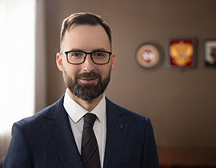
Жаворонков Владимир Владимирович
Глава Администрации Кировского и Московского районов
Жаворонков Владимир Владимирович родился 9 мая 1985 года в Казани.
В 2008 году окончил Казанский государственный медицинский университет Федерального агентства по здравоохранению.
С 2005 года по 2006 год работал младшим медбратом, Городская клиническая больница № 6 г. Казани.
С 2010 года по 2011 год работал врачом-хирургом в Республиканском клиническом онкологическом диспансер РТ.
С 2011 года по 2015 год работал врачом-эндоскопистом эндоскопического отделения Республиканского клинического онкологического диспансера.
С 2015 года по 2016 год работал заведующим отделением рентгенохирургических методов диагностики и лечения, врачом-рентгенологом Республиканского клинического онкологического диспансера.
С 2016 года по 2019 год работал заместителем главного врача по организационно-методической работе Республиканского клинического онкологического диспансера. Главный внештатный специалист-онколог Министерства здравоохранения Республики Татарстан.
С 2019 года по 2024 год работал заместителем министра здравоохранения РТ — начальник управления здравоохранения по городу Казани.
С апреля 2024 года — глава Администрации Кировского и Московского районов Исполнительного комитета Казани.
Классный чин – действительный государственный советник Республики Татарстан 2 класса.
Владеет английским языком.
Награды и поощрения: Почетная грамота Министерства здравоохранения Республики Татарстан (2016), Благодарность Кабинета Министров Республики Татарстан (2020), Благодарность Президента Республики Татарстан (2021), Почетный знак Центральной избирательной комиссии Республики Татарстан «За заслуги в организации выборов» (2021).

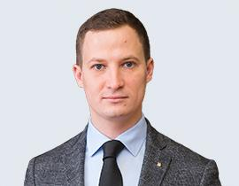
Фатхутдинов Роман Рамизович
Глава Администрации Советского района Казани
Фатхутдинов Роман Рамизович родился 7 декабря 1985 года в Нижнекамске.
В 2008 году окончил Казанский государственный технологический университет по специальности «Инженер».
В 2012 году окончил Национальный исследовательский университет «Высшая школа экономики» (г.Москва) по специальности «Мастер делового администрирования – Master of Business Administration (MBA)».
С июня 2006 года до марта 2007 года работал техником ООО Научно-производственное предприятие «Промкомплектавтоматика» (Казань).
С февраля 2008 года до августа 2008 года работал помощником генерального директора по общим вопросам ООО "Компания «Сувар-Казань».
С апреля 2009 года до марта 2013 года – главный специалист общего отдела Управления делопроизводства Аппарата Исполнительного комитета Казани.
С марта 2013 года до февраля 2014 года – заместитель префекта – руководитель аппарата Префектуры «Старый город» Исполнительного комитета Казани.
С марта 2014 года до апреля 2017 года – руководитель аппарата Администрации Советского района Исполнительного комитета Казани.
С апреля 2017 года по октябрь 2018 года – заместитель главы Администрации Советского района Исполнительного комитета Казани.
С октября 2018 года - глава Администрации Советского района Исполнительного комитета Казани.
Классный чин – действительный муниципальный советник 1 класса.
Владеет английским языком.
Награды и поощрения: Медаль Республики Татарстан «За доблестный труд» (2020), Благодарность Президента Республики Татарстан (2018), Почетная грамота Казани (2013), Благодарность Мэра Казани (2018), Благодарственное письмо Мэра Казани (2016), Почетная грамота Исполнительного комитета города Казани (2012), Памятная медаль «XXVII Всемирная летняя универсиада 2013 года в г.Казани» (2014), Памятная медаль «XXII Олимпийские зимние игры и XI Паралимпийские зимние игры 2014 года в г.Сочи» (2014), Медаль «85 лет Гражданской обороне России» (2017), Юбилейная медаль «100 лет Военным комиссариатам МО России» (2018), Медаль Министерства обороны Российской Федерации «За укрепление боевого содружества» (2019), Памятный знак «100 лет образования Татарской АССР» (2020)

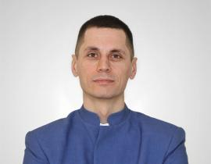
Фаизов Айрат Шамилевич
Префект особой территории «Старый город»
Родился 7 января 1985 года в Брежневе, ТАССР.
В 2007 году окончил Казанский государственный технологический университет по специальности «инженер».
В 2022 году получил дополнительно образование в Корпоративном университете «Сбербанка».
В 2021 году прошел повышение квалификации в Московской школе управления «СКОЛКОВО», в 2022 году - Высшей школе государственного и муниципального управления КФУ и Учебно-методическом центре по гражданской обороне и ЧС РТ.
С марта 2006 года по июнь 2007 года – техник 1 категории, Казанский государственный технологический университет.
С июля по ноябрь 2007 года – методист высшей школы молодежи УВУ, Казанский государственный технологический университет.
С ноября 2007 года по сентябрь 2008 года – директор высшей школы молодежи УВУ, Казанский государственный технологический университет.
С сентября 2008 года по март 2010 года – председатель совета, Региональная молодежная общественная организация «Лига студентов Республики Татарстан».
С мая 2010 года по ноябрь 2012 года – начальник отдела по работе со студенческой молодежью, Казанский национальный исследовательский технологический университет.
С декабря 2012 года по декабрь 2014 года – начальник Отдела по работе с вузами, ссузами и молодежными организациями, МКУ «Комитет по делам детей и молодежи Исполнительного комитета г.Казани».
С января 2015 года по июнь 2016 года – заместитель председателя - начальник отдела по работе с вузами, ссузами и молодежными организациями, МКУ «Комитет по делам детей и молодежи Исполнительного комитета г.Казани».
С июня 2016 по июнь 2021 года – председатель МКУ «Комитет по делам детей и молодежи Исполнительного комитета муниципального образования г.Казани».
С июня 2021 года по сентябрь 2023 года – заместитель главы администрации, МКУ «Администрация Советского района Исполнительного комитета муниципального образования г.Казани».
С 8 сентября 2023 года по н.в. – префект особой территории «Старый город».
Награжден: грамотой Министерства по делам молодежи, спорту и туризму Республики Татарстан (2013), Благодарственным письмом Министерства по делам молодежи, спорту и туризму Республики Татарстан (2013), Благодарностью Мэра города Казани (2013), памятной медалью «XXVII Всемирная летняя универсиада 2013 года в г.Казани»(2013), памятной медалью «XXII Олимпийские зимние игры и XI Паралимпийские зимние игры 2014 года в г.Сочи» (2014), Благодарственным письмом АНО «Исполнительная дирекция спортивных проектов»(2015), памятной медалью «XVI чемпионат мира по водным видам спорта 2015 года в г. Казани» (2015), Благодарственным письмом Министерства по делам молодежи и спорту Республики Татарстан (2016), почетной грамотой Министерства по делам молодёжи и спорту Республики Татарстан (2017), Золотым почетным знаком «За заслуги в реализации государственной молодежной политики в Республике Татарстан» (2018), Почетной грамотой Казани (2018), Благодарственным письмом Президента Российской Федерации (2018), Благодарностью Федерального агентства по делам молодежи (Росмолодежь) (2019), Благодарностью Президента Республики Татарстан (2020). Номинант Республиканской премии по поддержке кадров в сфере реализации государственной молодежной политики в Республике Татарстан «На одной волне» (2019).
Женат, воспитывает двоих дочерей.
Состоит в кадровом резерве Раиса РТ.

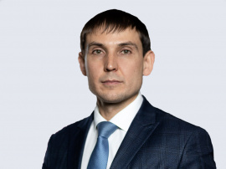
Мухаметшин Ирек Рафилович
Начальник Финансового управления
Родился 21 марта 1985 года в пос.Пыть-Ях, Нефтеюганский район, Тюменская область.
Окончил в 2006 году Казанский государственный финансово-экономический институт
Окончил в 2007 году Казанский государственный финансово-экономический институт (экономист)
В 2020 году окончил Высшую школу бизнеса КФУ - "Мастер делового администрирования-Master of Business Administration (MBA)"
2005 год – эксперт-аналитик в ООО "Финансналогконсалтинг" г.Казань
С 2006 по 2007 год – специалист отдела по работе с клиентами Банка "Зенит" г.Казань
С 2007 по 2009 год – специалист отдела ценных бумаг, старший специалист Коммерческого банка "ИнтехБанк" г.Казань
С 2009 по 2013 год – ведущий специалист по финансам, директор БШП "Советского района", МУП "Департамент продовольствия и социального питания г.Казани"
2013 год – заместитель генерального директора, первый заместитель генерального директора МУП "Департамент продовольствия и социального питания г.Казани"
С 2013 по 2015 год – генеральный директор МУП "Департамент продовольствия и социального питания г.Казани"
С 2015 по 2016 год – вице-президент ООО КБЭР "Банк Казани"
С 2016 по 2017 год - директор ООО "Образовательная карта"
С июня 2017 года – начальник Финансового управления Исполнительного комитета г.Казани.
Награды: Благодарностью Мэра г.Казани (2015), Памятной медалью "XVI Чемпионат мира по водным видам спорта 2015 года в г.Казани" (2016), Благодарственным письмом АНО "Исполнительная дирекция спортивных проектов" (2015), Памятной медалью "XXVII Всемирная летняя универсиада 2013 года в г.Казани" (2014), почетное звание "Заслуженный экономист Республики Татарстан" (2020), Благодарственным письмом Мэра г.Казани (2020), Благодарность Мэра города Казани 2018, Благодарственное письмо Министерства финансов Республики Татарстан 2017, 2018, Почетная грамота Министерства финансов Республики Татарстан (2018), Благодарственное письмо Управления Федерального казначейства по Республике Татарстан (2020), Благодарственное письмо Руководителя Исполнительного комитета г.Казани (2020), Памятный знак "100 лет образования Татарской АССР"


Горбунов Алексей Павлович
Директор МБУ "Институт развития Казани"
Родился 2 марта 1986 года в Казани.
В 2009 году окончил Казанский государственный архитектурно-строительный университет по специальности «инженер-архитектор».
С августа 2007 года по июнь 2014 года – инженер-архитектор, ведущий архитектор, главный архитектор проекта, ЗАО «Мостаф».
С июля 2014 года по март 2019 года – начальник отдела архитектуры – главный архитектор проекта, первый заместитель генерального директора-главный архитектор проекта, ЗАО «Мостаф».
С марта 2019 года по май 2023 года – первый заместитель генерального директора-главный архитектор, исполнительный директор проекта, ООО «МостафПроектСтрой».
С 1 июня 2023 года – директор МБУ «Институт развития города».
Награжден:
Дипломом третьей степени Союза архитекторов России на десятом международном фестивале «Зодчество-2012»;
Дипломом Московского государственного строительного университета за первое место в Смотр-конкурсе инженерно-архитектурных школ России по направлению «Промышленное здание (дипломная работа)» г.Москва;
Дипломом «Лучший проект реконструкции» II Республиканского конкурса в области архитектуры и проектирования при Министерстве строительства и ЖКХ Республики Татарстан за проект Административного здания по Ул. Бондаренко, г. Казань.
В 2019 году было присвоено почетное звание «Заслуженный архитектор Республики Татарстан».
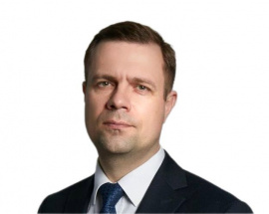
Коротихин Илья Александрович
Директор МБУ «Департамент по содержанию и обслуживанию учреждений социальной сферы города Казани»
Родился 25 сентября 1979 года в Казани.
В 2001 году окончил Казанскую государственную архитектурно-строительную академию, инженер по специальности «Организация дорожного движения»
С ноября 2001 по декабрь 2005 года занимал должность Специалиста 1 категории, ведущего специалиста отдела ЖКХ, благоустройства и строительства, Администрация Московского района г.Казани.
С января 2006 по январь 2011 года - Главный специалист отдела ЖКХ, внешнего благоустройства и строительства, Администрация Московского района г.Казани.
С января 2011 по июль 2012 года - Главный специалист отдела дорожно-строительных работ «Управление капитального строительства и реконструкции ИК МО г.Казани».
С июля 2012 по июль 2020 года - Заместитель начальника «Управление капитального строительства и реконструкции ИК МО г.Казани».
С июля 2020 по ноябрь 2020 года - Заместитель начальника хозяйственно-эксплуатационной группы МКУ «Управление образования г. Казани».
С декабря 2020 по декабрь 2022 года - Первый заместитель директора МБУ «Департамент по содержанию и обслуживанию учреждений социальной сферы города Казани».
С января 2023 по январь 2024 Заместитель директора МБУ «Департамент по содержанию и обслуживанию учреждений социальной сферы города Казани».
С 25 января 2024 года - Директор МБУ «Департамент по содержанию и обслуживанию учреждений социальной сферы города Казани».
Награжден:
Почетной грамотой «Управление капитального строительства и реконструкции ИК МО г.Казани» (2013г.);
Благодарственным письмом АНО «Исполнительной дирекции XXVII всемирной летней универсиады 2013 года в городе Казани» (2013г.);
Памятной медалью «XXVII всемирной летней универсиады 2013 года в г.Казани» (2014г.);
Памятной медалью «XXVII Олимпийские игры и XI Паралимпийские зимние игры 2014 года в г.Сочи» (2014г.);
Почетной грамотой Министерства строительства, архитектуры и ЖКХ Республики Татарстан (2017г.);
В 2018 г. присвоен Классный чин Муниципального советника 1 класса;
Почетной грамотой «Управление образования Исполнительного комитета г.Казани» (2019г., 2020г.);
Благодарностью Мэра Казани (2021).

Женат. Воспитывает двух сыновей.

Администрации районов

Администрация Авиастроительного и Ново-Савиновского районов
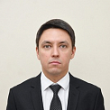
Шамсутдинов Ренат Харрасович
Глава Администрации Авиастроительного и Ново-Савиновского районов
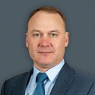
Махмутов Марат Рашитович
Первый заместитель главы
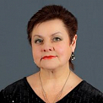
Агафетова Татьяна Юрьевна
Заместитель главы
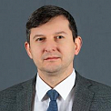
Макаров Виктор Витальевич
Заместитель главы

Мухаметшин Артур Рустамович
Заместитель главы
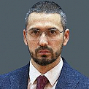
Ахметгареев Эмиль Мансурович
Руководитель аппарата

Отдел организационной и кадровой работы

Тугулёва Людмила Вячиславовна
Начальник
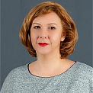
Бутенкова Елена Сергеевна
заместитель начальника
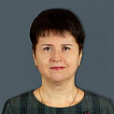
Антонова Юлия Евгеньевна
Заместитель начальника
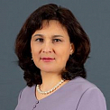
Махмутова Альбина Шамилевна
Главный специалист
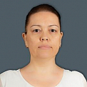
Самигуллина Елена Александровна
Главный специалист
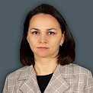
Сагирова Лилия Киямтдиновна
Главный специалист

Юридический отдел

Чумакова Кристина Геннадиевна
Начальник

Файзуллина Диляра Радиковна
Заместитель начальника
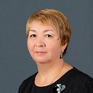
Алимбаева Динара Хутдусовна
Главный специалист

Безотосная Арина Дмитриевна
Главный специалист
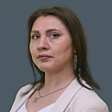
Кадырова Наталья Анатольевна
Главный специалист

Отдел информационно-аналитической работы

Кутлуева Гузель Фанузовна
Начальник
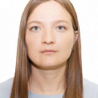
Юнусова Айгуль Фанисовна
пресс-секретарь

Отдел делопроизводства и контроля

Никонова Резеда Рауфовна
Начальник отдела
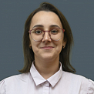
Шакирова Мария Валерьевна
Заместитель начальника
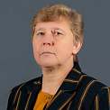
Желтухина Елена Анатольевна
Главный специалист
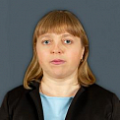
Гришанина Наталья Викторовна
Главный специалист

Уразаева Лилия Илдаровна
Главный специалист

Искандерова Зиля Зофаровна
Ведущий специалист

Саргалиева Зилия Фанусовна
Документовед
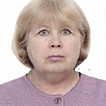
Юнусова Рушания Камильевна
документовед

Отдел бухгалтерского учета и отчетности
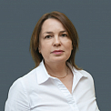
Шайхуллина Лейсан Анваровна
Начальник
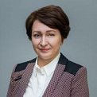
Мустафина Алсу Ринатовна
Заместитель начальника
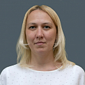
Гришкина Татьяна Юрьевна
Главный специалист
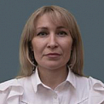
Абдуллина Гузель Гумаровна
Бухгалтер 1 категории

Отдел информатизации и административно-хозяйственной работы
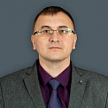
Пашалов Алексей Михайлович
Начальник отдела
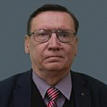
Рязанский Вадим Борисович
Инженер по охране труда
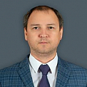
Мухутдинов Ринат Тагирович
Инженер-программист 1 категории

Устимова Марина Валерьевна
Секретарь руководителя
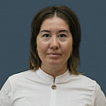
Галиева Альбина Каюмовна
секретарь

Отдел жилищно-коммунального хозяйства

Юлбарсов Арсен Сергеевич
Начальник

Павлова Ольга Николаевна
Заместитель начальника
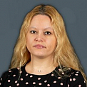
Тазиева Екатерина Георгиевна
Главный специалист

Хабибулина Лилия Равилевна
Главный специалист

Ганиева Лейсан Анасовна
Ведущий специалист
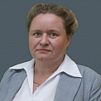
Шимарина Лилия Михайловна
Инженер 1 категории

Кораблева Анжелика Эмиловна
Инженер 1 категории

Отдел жилищной политики
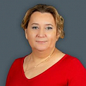
Сафина Эльвира Накиповна
Начальник
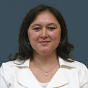
Хусаинова Альфия Асхатовна
Заместитель начальника

Хабирова Наталья Вадимовна
Главный специалист
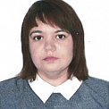
Федорова Елена Анатольевна
Главный специалист

Солдатова Эльмира Ильдусовна
Главный специалист

Яппарова Гузалия Рашатовна
Главный специалист

Максудова Эльмира Рафаэлевна
Ведущий специалист

Отдел благоустройства
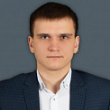
Ярмухаметов Рамиль Ильдусович
Начальник
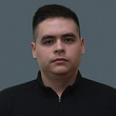
Пеплайкин Данил Алексеевич
Заместитель начальника отдела
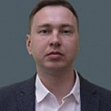
Камалов Ильсур Марсович
Главный специалист
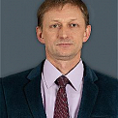
Егоров Андрей Вячеславович
Главный специалист
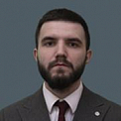
Хуснутдинов Рамиль Миннурович
Главный специалист
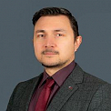
Пузырев Роман Александрович
Главный специалист

Отдел по работе с жилыми массивами
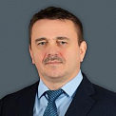
Иванов Александр Владимирович
Начальник
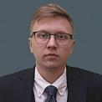
Гимадов Динар Данирович
Заместитель начальника отдела
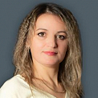
Сафина Гульфина Рифкатовна
Главный специалист
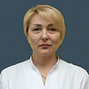
Филиппова Оксана Валерьевна
Главный специалист
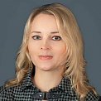
Валеева Гульнара Хальфиновна
Инженер 1 категории

Сабирова Алсу Ришатовна
Инженер 1 категории
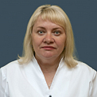
Галлямова Ирина Владимировна
Инженер

Отдел потребительского рынка и услуг
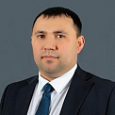
Габдуллин Ильнур Ралифович
Начальник отдела
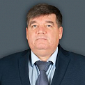
Бахтеев Рамиль Рафаэлевич
Заместитель начальника
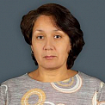
Исхакова Гузалия Наиловна
Инженер 1 категории
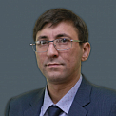
Гиниятуллин Ильдар Рустемович
Инженер 1 категории

Отдел реализации инвестиционных программ

Фоминых Влада Леонидовна
Главный специалист

Отдел закупок
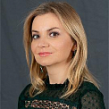
Магина Ольга Александровна
Начальник
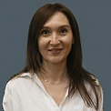
Москвина Алена Александровна
Главный специалист

Отдел экономического развития

Бронников Артём Максимович
Главный специалист

Шпраер Регина Викторовна
главный специалист

Отдел по опеке и попечительству
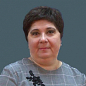
Митченкова Ирина Анатольевна
Начальник

Кудалова Елена Николаевна
Заместитель начальника

Ятманова Елена Викторовна
Главный специалист

Загидуллина Аделя Ринатовна
Главный специалист
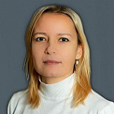
Зиганшина Лилия Айдаровна
Главный специалист

Сагитова Эльвира Фагимовна
Главный специалист

Битова Алиса Владимировна
Ведущий специалист

Пересторонина Есения Вячеславовна
Ведущий специалист

Садретдинова Елена Александровна
Ведущий специалист
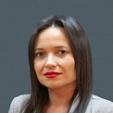
Зиганшина Айгуль Вазыховна
Ведущий специалист

Отдел культуры
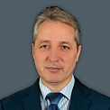
Фатыхов Рамиль Талипович
Начальник

Каримова Гузель Фаридовна
Заместитель начальника
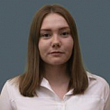
Рахимзянова Ляйля Ильдусовна
Ведущий специалист

Отдел по делам детей и молодежи
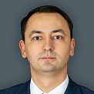
Шайхаттаров Радик Мухаматфарисович
Начальник отдела
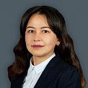
Серебрякова Эльза Мансуровна
Главный специалист

Отдел по физической культуре и спорту
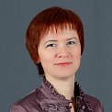
Колесникова Анна Михайловна
Главный специалист

Комиссия по делам несовершеннолетних

Рябцева Екатерина Сергеевна
Главный специалист
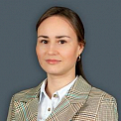
Гарипова Лилия Искандяровна
Главный специалист

Чеснокова Наталья Анатольевна
Ведущий специалист
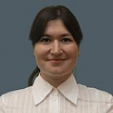
Фатхутдинова Эльмира Илхамовна
Ведущий специалист

Отдел по вопросам общественной безопасности
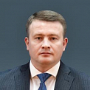
Исхаков Наиль Амирович
Начальник

Администрация Вахитовского и Приволжского районов

Салихов Альберт Иршатович
Глава Администрации Вахитовского и Приволжского районов
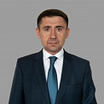
Ахмадуллин Айрат Наилевич
Первый заместитель Главы администрации Вахитовского и Приволжского районов
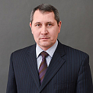
Сафин Рамиль Равилевич
Заместитель Главы администрации Вахитовского и Приволжского районов

Дроздецкая Ольга Александровна
Заместитель Главы администрации Вахитовского и Приволжского районов
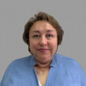
Ракова Танзиля Фатрахмановна
Руководитель аппарата администрации Вахитовского и Приволжского районов

Сибгатов Ильназ Илгизович
Заместитель Главы администрации Вахитовского и Приволжского районов
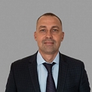
Алеев Ленар Фатыхович
Заместитель Главы администрации Вахитовского и Приволжского районов

Нутфуллина Алия Марсельевна
Помощник Главы

Тухватуллина Гульнара Рашитовна
Специалист call-центра

Валиева Алина Олеговна
Специалист по связям с общественностью

Отдел организационной и кадровой работы

Низамиев Ринат Фаридович
Начальник отдела
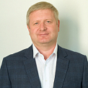
Гусаров Алексей Владимирович
Заместитель начальника отдела: подготовка ходатайств по представлению к награждению государственными наградами РФ и РТ, г.Казани и районных наград. Списки кандидатов в присяжные заседатели. Подписка. Взаимодействие с депутатами.

Белобородова Лариса Владимировна
Заместитель начальника отдела: ведение учета личного состава Администрации в Единой информационной системе кадрового состава государственной гражданской службы РТ и муниципальной службы в РТ
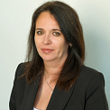
Халитова Эльмира Ахметовна
Главный специалист: редактирование, согласование и регистрация распоряжений главы Администрации Вахитовского и При-волжского районов. 2. Ответственная за архив Администрации

Гатауллина Рамзия Талгатовна
Главный специалист: подготовка, оформление и хранение документации по кадровым вопросам
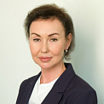
Ганиева Лэйсэн Кутдусовна
Главный специалист: проверка и коррекция писем, подготовленных за подписью глав Администрации; Подготовка и формирование планов мероприятий на неделю, месяц, квартал и год

Казак Елена Олеговна
Главный специалист: работа с организационно-распорядительными документами

Общий отдел
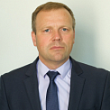
Клюкин Дмитрий Николаевич
Начальник отдела: организация исполнения выданных поручений и документов поступающих в отдел

Валиев Руслан Марсович
Заместитель начальника отдела: работы связанные с содержанием здания и материально-техническим обеспечением администрации; работы связанные с подготовкой к строительству автодорог БКК

Гаязова Росита Абдрашидовна
Главный специалист: регистрация входящих и исходящих, контроль исполнения документов по обращениям граждан поступившим через ИКМО
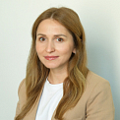
Сафиуллина Эльмира Саматовна
Главный специалист: работа с заявками ГИС «Народный контроль»
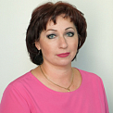
Храменкова Инна Игоревна
документовед 1 категории
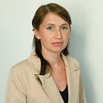
Нигматуллина Алсу Иньсановна
Главный специалист

Нуруллина Айгуль Ринатовна
Документовед 1 категории

Отдел информатизации

Суханова Ольга Владимировна
Начальник отдела: координация работ по разработке и внедрению информационных систем; участие в разработке технических заданий, проектов, программ, техническое сопровождение информационных систем, обслуживание и ремонт техники
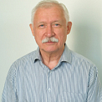
Валеев Фарит Шаукатович
Главный специалист: Техническое обеспечение вычислительной и организационной техники

Юридический отдел

Горшунова Екатерина Викторовна
Начальник отдела

Камалетдинова Диляра Халитовна
Главный специалист

Соколова Ирина Викторовна
Главный специалист

Отдел жилищной политики

Абдулманова Гульнара Раймановна
Начальник отдела
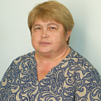
Еремеева Ольга Павловна
заместитель начальника. Постановка на учет по программе "Молодая семья"

Галиева Энже Рахимзяновна
Оформление договоров по передаче жилых помещений в собственность граждан (приватизация) по г.Казани

Липатова Марина Сергеевна
Главный специалист. Постановка на учет нуждающихся в улучшении жилищных условий в системе социальной ипотеки (в том числе изменения)

Карпеева Юлия Петровна
Постановка многодетных семей на учет для получения земельного участка

Отдел внешнего благоустройства и строительства

Хусаинов Нияз Наилевич
Начальник отдела
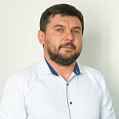
Зарипов Ленар Газинурович
Заместитель начальника отдела: ремонт дорог, открытие и закрытие ордеров, народный контроль, обращения граждан

Сибгатуллин Алмаз Тахирович
Главный специалист
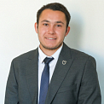
Гараев Гайса Ильхамович
Главный специалист: ямочный ремонт, ликвидация свалок, БДД, народный контроль, обращения граждан.
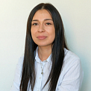
Саляхова Амина Альбертовна
Главный специалист: текущее содержание улично-дорожной сети водные объекты, озеленение
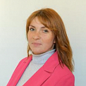
Савельева Мария Владимировна
Главный специалист

Алиев Азамат Джумабоевич
Инженер

Полушкин Антон Григорьевич
Главный специалист

Отдел жилищно-коммунального хозяйства
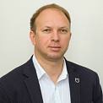
Ильин Кирилл Валентинович
Начальник отдела: капитальный ремонт многоквартирного дома
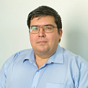
Герасимов Роман Николаевич
Заместитель начальника отдела: благоустройство придомовой территории
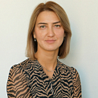
Мохтарова Эльвира Аминовна
Главный специалист: содержание и обслуживание многоквартирного дома, ЖСК
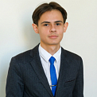
Хасаншин Айдар Альбертович
Главный специалист
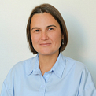
Мустюкова Лилия Линаровна
Главный специалист: благоустройство придомовой территории (мусорные площадки, парковки, детские площадки, уборка снега и все что с наружи дома).
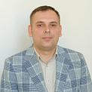
Ломакин Кирилл Анатольевич
Главный специалист
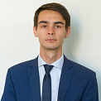
Галлямов Мурат Олегович
Главный специалист

Отдел по работе с жилыми комплексами

Савин Юрий Олегович
Начальник отдела
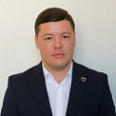
Хуснутдинов Рушан Минерамилевич
Заместитель начальника отдела

Шамсутдинов Альфред Максутович
Специалист Жилого комплекса «Борисково» (поселки Борисково, Воскресенский, Калининский), Ферма-2, Старые Горки, Медгородок-3, Первомайский, Плетени, Мирный

Раздрогов Алексей Альбертович
Специалист Жилого комплекса «Салмачи» (поселок Салмачи) и «Восточный» (поселки Алтан, Восточный, Плодопитомник, микрорайон 10а, микрорайон 11а, жилой массив севернее РКБ)
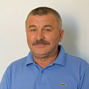
Зарипов Газинур Ахтамович
Специалист Жилого комплекса «Отары» (поселки Отары, 10- лет Октября, Старое Победилово) и «Кукушкино» (поселки Кукушкино, Поповка, Новое Победилово)
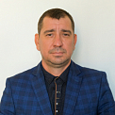
Горшенин Антон Алексеевич
Специалист Жилого комплекса «Аметьево» (поселки Аметьево, Калуга, индивидуальные жилые дома) Вахитовского района
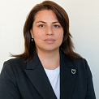
Муратова Алия Альбертовна
инженер I-категории

Урузбаева Чулпан Фаритовна
Главный специалист
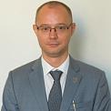
Картузов Алексей Дмитриевич
Инженер 1 категории

Домрачев Денис Олегович
Инженер 1 категории

Комиссия по делам несовершеннолетних

Лисанина Марина Геннадьевна
Главный специалист

Отдел бухгалтерского учета и отчетности

Москвина Марина Сергеевна
Начальник отдела
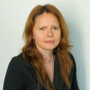
Митрошина Любовь Юрьевна
Главный специалист

Исмаилова Елена Геннадьевна
Бухгалтер 1 категории

Егорова Екатерина Евгеньевна
Главный специалист

Отдел закупок

Халилова Гузель Исхаковна
Начальник отдела
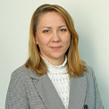
Невзорова Светлана Петровна
Главный специалист

Отдел культуры
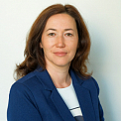
Сахбиева Гульнара Раcиловна
Начальник отдела: Организация и проведение районных праздничных и памятных мероприятий, социальных проектов
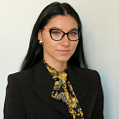
Хайруллина Дарья Евгеньевна
Главный специалист: взаимодействие с Советами ветеранов Вахитовского и Приволжского районов, общественными организациями районов. Взаимодействие с учреждениями культуры районов и религиозными учреждениями.

Отдел по вопросам общественной безопасности

Латыпов Ильнур Юриевич
Начальник отдела: ежедневный мониторинг территории на предмет соблюдения хозяйствующими субъектами и физическими лицами Правил благоустройства г.Казани, правил проведения строительных работ иных НПА, отнесенных к компетенции отдела.

Зайцев Андрей Геннадьевич
Заместитель начальника отдела: материально-техническое обеспечение деятельности отдела, адм. практика

Насыбуллин Ильнур Замилевич
Главный специалист: поручения исполкома, РИК, запросы, представления прокуратуры, система «Электронный протокол», обращения СМИ

Шакирова Гульнур Тариховна
Ведущий специалист: обращения граждан, письма юр.лиц, «Народный контроль»

Айтыкина Ризида Шамилевна
Ведущий специалист: подготовка отчетов, реестров, ведение табеля рабочего времени, базы протоколов, ГИС «Народный инспектор»

Отдел по делам детей и молодежи
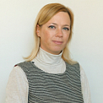
Кадырова Анна Геннадьевна
Начальник отдела: формирование и реализация молодежной политики; работа с социально незащищенными слоями населения; организация работы по благотворительным акциям.

Отдел по опеке и попечительству
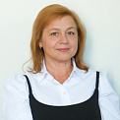
Бережнева Татьяна Александровна
Главный специалист: сделки с имуществом несовершеннолетних и сделки с имуществом совершеннолетних, признанных недееспособными.

Кондратьева Елена Викторовна
Главный специалист: сделки с имуществом несовершеннолетних и сделки с имуществом совершеннолетних, признанных недееспособными.
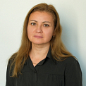
Малыгина Анна Вячеславовна
Главный специалист: назначение опеки над несовершеннолетними.

Никитина Анастасия Вадимовна
Ведущий специалист: СУЗы, ВУЗы, выдача справок о статусе.
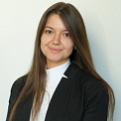
Хафизова Ринара Раушановна
Ведущий специалист: участие в судах по лишению/ограничению родительских прав.

Левина Елена Алексеевна
Ведущий специалист: назначение опеки над неспособными.

Отдел потребительского рынка и услуг
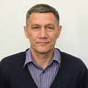
Минневалеев Рамиль Закариевич
Начальник отдела: инвентаризация нестационарных торговых объектов; организация сельско-хозяйственных ярмарок; ликвидация несанкционированной торговой деятельности; прием и консультирование предпринимателей, предприятий потребительского рынка.
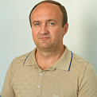
Голубцов Дмитрий Сергеевич
Заместитель начальника отдела: мониторинг цен на товары первой необходимости в предприятиях торговли; выявление и пресечение нарушений в сфере потребительского рынка и услуг на предприятиях торговли, общественного питания и бытового обслуживания.
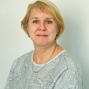
Мавлюдова Альфия Хайдаровна
Главный специалист: прием и консультирование предпринимателей, предприятий потребительского рынка и граждан по вопросам, отнесенным к компетенции отдела; работа с обращениями в ГИС «Народный контроль».

Габдулхаков Ильнар Наилевич
Главный специалист: работа с предприятиями по изготовлению паспортов безопасности торговых объектов и включению объектов в Перечень объектов, подлежащих категорированию и паспортизации.

Отдел развития и содержания исторической части города
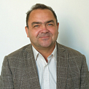
Сагадеев Рустем Вилевич
Начальник отдела: санитарное содержание ул.Баумана и Петербургская, ремонт и содержание малых форм и туристической навигации на пешеходных туристических маршрутах.

Гаязов Ренат Ильич
Главный специалист: взаимодействие с правообладателями нежилых помещений, расположенных в исторической части г.Казани.

Отдел физической культуры и спорта

Рылова Александра Анатольевна
Начальник отдела: организация и проведение районных соревнований и мероприятий спортивных направленности.

Галиева Раиса Дмитриевна
Эксперт 1 категории: организация и проведение районных соревнований и мероприятий спортивных направленности.

Отдел экономического развития
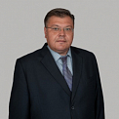
Шарафеев Эдуард Ильдарович
Начальник отдела: невыплата или задержка выплаты заработной платы; взаимодействие с налоговыми органами, ПФ, ФСС, центрами занятости населения; взаимодействие с промышленными предприятиями, учреждениями и организациями районов.
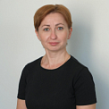
Загидуллина Ольга Вячеславовна
Заместитель начальника отдела: территориальная комиссия по повышению уровня жизни населения, труда и легализации доходов; регистрация организаций и предприятий на портале «Работа в России».
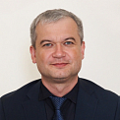
Анваров Ленар Вилданович
Заместитель начальника отдела: коммерческое жилищное и социальное строительство (детские сады, школы, ФАПы, объекты культуры, спорта); чрезвычайные ситуации.

Валиева Татьяна Михайловна
Главный специалист: информирование о существующих мерах поддержки малому и среднему бизнесу; взаимодействие с самозанятыми.

Администрация Кировского и Московского районов

Жаворонков Владимир Владимирович
Глава Администрации Кировского и Московского районов

Аппарат

Хисматуллин Ильсур Маратович
Первый заместитель главы
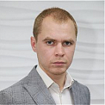
Воробьев Максим Анатольевич
Заместитель главы Администрации Кировского и Московского районов

Забиров Руслан Фуатович
Заместитель главы Администрации Кировского и Московского районов

Сугоняко Денис Викторович
Заместитель главы Администрации Кировского и Московского районов
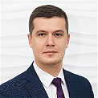
Сагетдинов Айдар Фаитович
Руководитель аппарата Администрации Кировского и Московского районов

Отдел организационной и кадровой работы

Камалиева Алсу Шамилевна
Начальник отдела

Романова Юлия Александровна
Заместитель начальника отдела
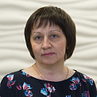
Гаттарова Наиля Энверовна
Главный специалист
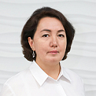
Ибрагимова Лилия Мударисовна
Заместитель начальника отдела

Масагутов Артур Маратович
Главный специалист

Тямаева Оксана Анатольевна
Главный специалист

Отдел по взаимодействию со СМИ

Михайлова Светлана Сергеевна
Заместитель начальника отдела
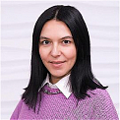
Хабибуллина Диана Наилевна
Главный специалист

Юридический отдел

Рябинина Александра Александровна
Начальник отдела

Лясковская Анна Сергеевна
Заместитель начальника отдела

Абрамов Илья Дмитриевич
Главный специалист

Аванькина Екатерина Петровна
Юрисконсульт

Общий отдел

Ахметов Искандер Рафисович
Начальник отдела
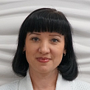
Данилина Эльмира Ильдусовна
Главный специалист

Идрисова Гульнар Наилевна
Главный специалист
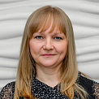
Ногуманова Альмира Ильдаровна
Главный специалист

Гонина Светлана Валентиновна
Ведущий специалист

Пыжикова Яна Анатольевна
Ведущий специалист
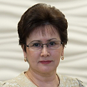
Сулейманова Фарида Шафигуловна
Старший корректор

Ильясова Динара Фаридовна
Инженер 1-й категории

Шаммасова Гулия Ильдаровна
Документовед 1 категории
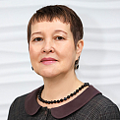
Хасанова Розалия Насиповна
Документовед

Отдел информатизации

Фатыхов Гунар Раисович
Начальник отдела

Герасимов Геннадий Евгеньевич
Специалист по защите информации 1-й категории

Отдел бухгалтерского учета и отчетности

Мухамедышева Лариса Батыровна
Начальник отдела

Рычкова Ольга Александровна
Заместитель начальника отдела

Алексеенко Ольга Александровна
Главный специалист

Отдел внешнего благоустройства и строительства
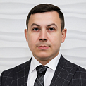
Козлов Сергей Николаевич
Начальник отдела

Башкирова Анастасия Александровна
Заместитель начальника отдела
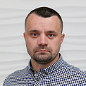
Гавриков Антон Эдуардович
Заместитель начальника отдела

Герасимова Разиля Фаатовна
Главный специалист

Гирфанова Динара Альбертовна
Главный специалист

Терехина Вероника Владимировна
Главный специалист

Понедельникова Екатерина Викторовна
Инженер 1-й категории

Отдел жилищно-коммунального хозяйства

Воробьев Сергей Сергеевич
Начальник отдела

Пантина Елена Юрьевна
Заместитель начальника отдела
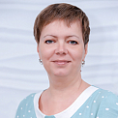
Белоус Елена Сергеевна
Главный специалист

Вяселева Диана Рушановна
Главный специалист
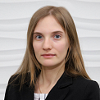
Гатауллина Ульяна Сергеевна
Главный специалист

Хайруллин Раил Радикович
Главный специалист

Габидуллин Линар Ранифович
Инженер 1-й категории

Рябченко Вадим Игоревич
Инженер

Отдел по работе с жилыми массивами
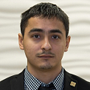
Зиганшин Линар Рустемович
Начальника отдела

Шишов Евгений Викторович
Заместитель начальника отдела

Юрикова Ольга Ивановна
Заместитель начальника отдела
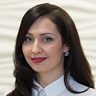
Наумова Виталия Евгеньевна
Главный специалист

Хабибрахманова Карина Радиковна
Инженер 1-й категории

Отдел жилищной политики
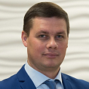
Литвин Андрей Юрьевич
Начальник отдела

Давлятшина Елена Олеговна
Заместитель начальника отдела

Галиева Татьяна Викторовна
Главный специалист

Гарифуллина Наталья Валерьевна
Главный специалист

Левагина Ксения Ивановна
Главный специалист

Миронова Людмила Ильинична
Документовед

Отдел по делам детей и молодежи
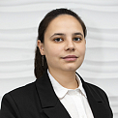
Юсупова Эльмира Эльмировна
Начальник отдела

Мифатахов Артур Мгерович
Главный специалист

Отдел по физической культуре и спорту

Полушина Елена Викторовна
Начальник отдела

Черкасова Наталья Владимировна
Главный специалист

Мочков Дмитрий Андреевич
Эксперт 1-й категории

Отдел культуры

Луканкина Елена Николаевна
Начальник отдела

Сибгатуллина Энже Султановна
Главный специалист

Отдел экономического развития
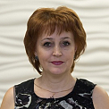
Аксенова Марина Юрьевна
Начальник отдела

Ахмедова Ирина Александровна
Главный специалист

Отдел закупок

Лихачева Яна Олеговна
Начальник отдела

Кулык Марина Валерьевна
Главный специалист

Остальцева Ирина Анатольевна
Главный специалист

Отдел потребительского рынка и услуг

Хмелев Ранель Артемович
Начальник отдела

Каюмова Альфия Рашидовна
Главный специалист

Шайхетдинова Альбина Альтафетдиновна
Главный специалист
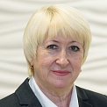
Казакова Алсу Масхутовна
Экономист 1-й категории

Отдел перспективных проектов и целевых программ
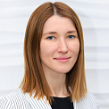
Загидуллина Эльвира Фанелевна
Начальник отдела

Основина Раушания Рифовна
Главный специалист

Отдел по опеке и попечительству
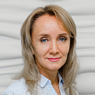
Жирнова Наталья Анатольевна
Начальник отдела

Бучарова Олеся Валерьевна
Заместитель начальника отдела

Зарипова Татьяна Сергеевна
Главный специалист

Зиятдинова Ляйсан Айратовна
Главный специалист

Мирсаетова Оксана Юрьевна
Главный специалист

Исакова Алсу Халимовна
Ведущий специалист
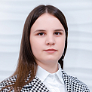
Лёвочкина Валерия Дмитриевна
Главный специалист

Миникаева Любовь Глебовна
Ведущий специалист

Шумилкина Кристина Александровна
Ведущий специалист

Комиссия по делам несовершеннолетних и защите их прав

Темирбулатова Мария Влалдимировна
Главный специалист
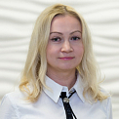
Турцева Яна Борисовна
Главный специалист

Хайруллина Анастасия Дмитриевна
Главный специалист

Отдел по вопросам общественной безопасности

Бикмаев Салават Рифатевич
Начальник отдела

Болтовский Эдгар Дмитриевич
Заместитель начальника отдела

Барышев Виктор Владимирович
Главный специалист

Администрация Советского района
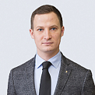
Фатхутдинов Роман Рамизович
Глава Администрации Советского района Казани
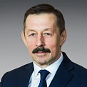
Яковлев Андрей Юрьевич
Первый заместитель главы
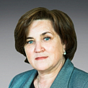
Хамзина Айсылу Ирековна
Заместитель главы

Воробьев Денис Сергеевич
Заместитель главы

Султанов Эдуард Ирекович
Заместитель главы
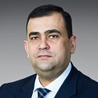
Страхов Алексей Александрович
Руководитель аппарата
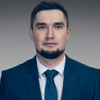
Гафуров Расим Вильданович
Помощник Главы

Общий отдел

Маликова Ольга Анатольевна
Начальник отдела

Карпунина Элеонора Ильдаровна
Заместитель начальника
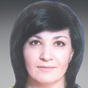
Дельмухаметова Гульнара Фагимовна
Главный специалист
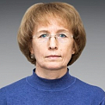
Ромадановская Елена Анатольевна
Главный специалист: прием заявлений, писем, обращений граждан, предприятий, организаций района

Хабибулина Ольга Александровна
Главный специалист

Долганова Елена Владимировна
Документовед 1 категории

Суменкова Аделя Павловна
Специалист

Талипова Гульнара Рависовна
Ведущий специалист
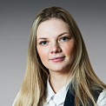
Майшева Анна Владимировна
Главный специалист
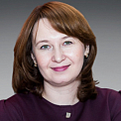
Абдуллина Алина Фаязовна
Документовед 1 категории

Информационно-аналитический отдел

Лоскутова Полина Сергеевна
Начальник отдела

Волчкова Анастасия Олеговна
Главный специалист

Комиссия по делам несовершеннолетних

Лыскина Татьяна Юрьевна
Главный специалист: защита прав детей и профилактика правонарушений, административные наказания
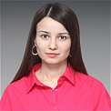
Вахитова Лилия Магсумовна
Главный специалист

Рафикова Елена Рамиловна
Ведущий специалист

Давлетшина Диляра Ильдаровна
Эксперт 1 категории

Отдел бухгалтерского учета и отчетности

Никифорова Любовь Ивановна
Начальник отдела
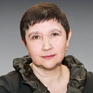
Фазлеева Гульнур Якубовна
Главный специалист
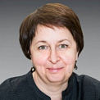
Геркина Ирина Александровна
Главный специалист

Серебрякова Ольга Ивановна
Бухгалтер 1 категории

Отдел жилищно-коммунального хозяйства
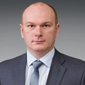
Калеев Евгений Николаевич
Начальник
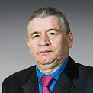
Галяутдинов Навиль Гилязутдинович
Заместитель начальника

Кузнецов Андрей Алексеевич
Главный специалист
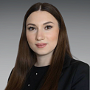
Шигабутдинова Алия Маратовна
Инженер 1 категории

Хафизова Гульнур Мунировна
Инженер
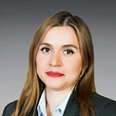
Лукина Гульшат Равильевна
Главный специалист

Отдел закупок
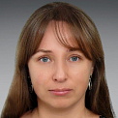
Вострова Марина Александровна
Начальник отдела
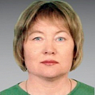
Усманова Рима Гайфулловна
Заместитель начальника

Бакулина Валерия Константиновна
Ведущий специалист

Отдел информатизации
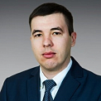
Саляхов Руслан Рустамович
Начальник отдела
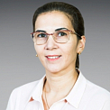
Лукманова Гульнара Равилевна
Главный специалист
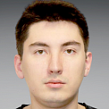
Нуриев Рустам Ильмирович
Инженер-программист

Отдел культуры

Ляпахина Маргарита Алексеевна
Начальник отдела

Уаисова Динара Тагировна
Главный специалист

Отдел муниципальных услуг

Хуснутдинова Лилия Гумаровна
Начальник отдела
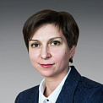
Чистякова Елена Викторовна
Заместитель начальника

Ханнанова Альбина Эдуардовна
Заместитель начальника
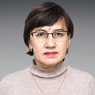
Адгамова Индира Анваровна
Главный специалист
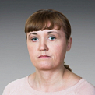
Турушкина Ольга Васильевна
Главный специалист
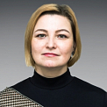
Терёшина Оксана Владиславовна
Главный специалист

Гимранова Люция Замировна
Главный специалист

Сафина Рината Рамильевна
Главный специалист

Романова Рафия Рафисовна
Ведущий специалист

Отдел организационной и кадровой работы
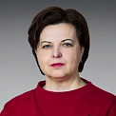
Камаева Татьяна Валентиновна
Начальник отдела
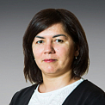
Гайфуллина Лилия Равилевна
Заместитель начальника
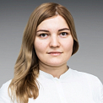
Алексеева Ада Станиславовна
Главный специалист
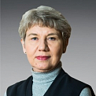
Вьюрова Лариса Юрьевна
Главный специалист
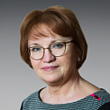
Ахметова Наиля Галимовна
Эксперт 1 категории
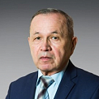
Закиров Ибрагим Касымович
Эксперт 1 категории

Отдел по благоустройству и работе с жилыми массивами

Калгин Станислав Александрович
Начальник отдела

Дятлова Адель Ильгизаровна
Главный специалист
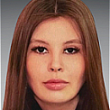
Бикмухаметова Алия Бахадировна
Главный специалист
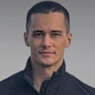
Васильев Дмитрий Вячеславович
Инженер 1 категории
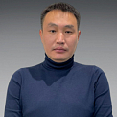
Цырендылыков Саманда Жаргалович
Главный специалист

Козлов Денис Николаевич
Инженер 1 категории
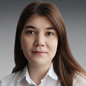
Сагдиева Тансылу Ирековна
Главный специалист
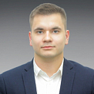
Новоселов Артём Олегович
Инженер 1 категории
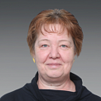
Останина Ольга Владиславовна
Главный специалист

Отдел по вопросам общественной безопасности
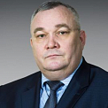
Залялов Ринат Исламутдинович
Начальник отдела
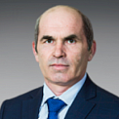
Логинов Борис Геннадьевич
Заместитель начальника

Отдел по делам детей и молодёжи
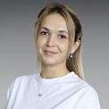
Сулейманова Диана Рустамовна
Начальник отдела
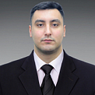
Снятовский Илья Валерьевич
Главный специалист

Отдел по опеке и попечительству

Мелентьева Ольга Викторовна
Начальник отдела: вопросы опеки и попечительства, оформление разрешений на сделки с движимым и недвижимым имуществом несовершеннолетних

Галимуллина Эльфиза Раифовна
Заместитель начальника: вопросы по усыновлению, по оформлению приемной семьи

Свистунова Елена Вячеславовна
Главный специалист: оформление опеки и попечительства

Мацко Марина Викторовна
Главный специалист: оформление несовершеннолетних в государственные учреждения

Шакирова Гузель Раисовна
Главный специалист: оформление опеки над недееспособным и ограниченно дееспособным лицом, разрешение на сделки с их имуществом
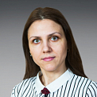
Фаязова Елена Геннадьевна
Эксперт 1 категории: оформление опеки над недееспособным и ограниченно дееспособным лицом, разрешение на сделки с их имуществом

Якубова Руслания Мунировна
Главный специалист: определение места жительства ребенка, определение порядка общения с детьми

Газизова Регина Рустамовна
Ведущий специалист

Арутюнова Юлия Владимировна
Ведущий специалист: изменение имени, фамилии несовершеннолетнего, снижение брачного возраста, выдача разрешения на выполнение легкого труда гражданином, достигшим возраста 14 лет

Демина Радмила Хамидовна
Ведущий специалист

Газизуллина Алсу Венировна
Ведущий специалист

Отдел по физической культуре и спорту

Абрамов Андрей Викторович
Начальник отдела
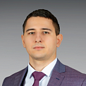
Зарипов Рамиль Завдатович
Главный специалист

Отдел потребительского рынка и услуг

Валеев Динар Равилевич
Начальник отдела

Алеев Артур Ленарович
Заместитель начальника

Вахитова Лилия Фазыловна
Инженер 1 категории

Отдел строительства и целевых программ
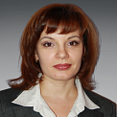
Нагорнова Ольга Александровна
Начальник отдела

Отдел экономического развития
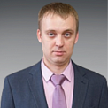
Шмелёв Роман Евгеньевич
Начальник отдела

Гиниатуллина Лейсан Солтановна
Главный специалист

Ерошкина Камилла Олеговна
Инженер

Юридический отдел

Валитова Алсу Абдрахмановна
Начальник отдела
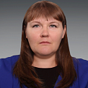
Шуркова Дарья Анатольевна
Заместитель начальника
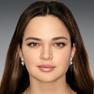
Басырова Алина Назимовна
Главный специалист

Закирова Алина Мавлетзяновна
Главный специалист

Префектура «Старый город»

Фаизов Айрат Шамилевич
Префект особой территории «Старый город»

Латыпов Наиль Ирекович
Первый заместитель префекта

Кашапова Ралия Робертовна
Заместитель префекта

Отдел информационно-аналитической работы

Усманова Алиса Гаффаровна
Главный специалист

Ситчанова Диана Нурлановна
Главный специалист

Отдел культурно-исторического развития территории
Кашапова Ралия Робертовна
Заместитель префекта – начальник отдела культурно-исторического развития территории
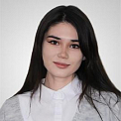
Шагзамова Алиса Дилусовна
Главный специалист

Валеева Рузиля Рахимулловна
Главный специалист

Отдел комплексного развития территорий
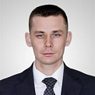
Галимзянов Ильназ Данисович
Начальник отдела
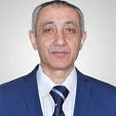
Максутов Эргешбай Тобокелович
Главный специалист

Гарнышева Регина Радиковна
Главный специалист

Гюльмагомедов Алимурад Айдинбегович
Главный специалист

Мифтахова Лейсан Ильдаровна
Инженер 1 категории

МБУ "Историческая среда"

Табакчи Элина Эрнестовна
Директор

Хусаинова Альбина Ильшатовна
Заместитель директора

Миняева Аделя Маратовна
Главный бухгалтер

Валитова Гузель Шамилевна
Юрисконсульт

Хабибуллина Зиля Ильнуровна
Специалист по маркетингу и продвижению услуг

Шарипзянов Амир Исмагилович
Экскурсовод

